长度密度测量

张奥喆 2313447

1. 实验目的
2. 了解米尺、游标卡尺、螺旋测微器的测量原理和使用方法。
3. 熟悉仪器的读数规则以及有效数字运算法则。
4. 掌握直接测量、间接测量的数据处理方法及测量不确定度估计方法。
5. 了解测定密度的基本方法和电子天平的使用方法。
6. 掌握用静力称衡法测定不规则固体密度的原理和方法
7. 实验原理
8. 密度的测量

若物体质量为m,体积为V，则其密度为

ρ=m/V

对于形状规则、密度内匀的物体,通过测定其质量和体积后根据定义求得。对于形状不规则的物体,可用流体静力称衡法间接地测出其体积。

若不计空气浮力，则物体在空气中的重量mg与在液体中的视重m1g之差即为它在该液体中所受的浮力，即

$$F=\left(m-m_{1}\right)g$$

由阿基米德原理:物体在液体中所受的浮力等于它排开液体的重量。若以ρ表示液体的密度,V表示排开液体的体积亦即待测物体的体积,则

$$F=ρgV$$

可解得待测物体的密度

$$ρ_{物}=\frac{mρ}{m-m_{1}}$$

1. 长度的测量
2. 米尺

分度值为0.1cm，读数规则为估读到到分度值的十分之一，即0.1mm，如果刻线较粗，也可以估读到分度值的五分之一。估读时，要尽可能把待测物体紧贴米尺的刻度线，以避免视差。并且读数时应当使待测物体断面在两眼的垂直平分线上。若米尺刻线是从端边开始的，测量时则不用端边作为测量的起点，以避免因磨损带来的误差。一般选择整刻度线作为起点，物体的长度为两端所对应的读数之差。

1. 游标卡尺

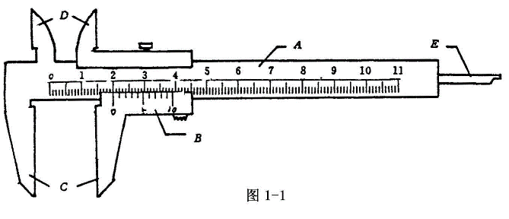游标卡尺的读数由主尺读数与副尺读数两部分构成，主尺上读出毫米位的准确数，毫米以下的尾数由副尺读出。游标卡尺的测量原理基于游标尺分度值与主尺分度值之间的关系。通过游标尺的滑动，找到与主尺刻度线重合的游标尺刻度线，再将两个读数相加，可得到精确的测量值。



1. 螺旋测微器

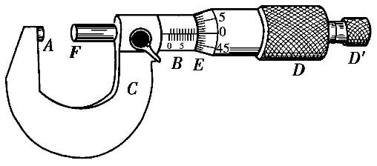螺旋测微器是依据螺旋放大的原理制成的，即螺杆在螺母中旋转一周，螺杆便沿着旋转轴线方向前进或后退一个螺距的距离。因此，沿轴线方向移动的微小距离，就能用圆周上的读数表示出来。测量时，当测砧和测微螺杆并拢时，可动刻度的零点若恰好与固定刻度的零点重合，旋出测微螺杆，并使测砧和测微螺杆的面正好接触待测长度的两端，注意不可用力旋转否则测量不准确，马上接触到测量面时慢慢旋转左右面的棘轮转柄直至传声咔咔的响声，那么测微螺杆向右移动的距离就是所测的长度。



1. 实验仪器用具

米尺、50分度游标卡尺、螺旋测微器、金属杯、钢球、电子天平、铁架台、牛角扣、水、玻璃烧杯、细线、温度计。

1. 实验步骤或内容

1、用米尺测量教科书的宽度，分别在不同起点，同一位置和不同起点不同位置各测4次。

2、用游标卡尺在不同方位测量半空心圆柱体的外径D1，内径D2，高度H1，深度H2各四次，并求其体积。

3、用螺旋测微器在钢球不同位置的三互垂方向各测其直径两次，并求其体积。

4、用流体静力称衡法测定牛角扣的密度。

①调节天平至备用状态，测定牛角扣在空气中的质量m以及烧杯和水的质量m1。

②然后测定其在水中的视质量。用细线拴住牛角扣，悬吊于烧杯的液体中，不要露出水面或接触烧杯底或杯壁。称出牛角扣完全浸没在水中的视质量m2。

③本实验宜采用相同条件下的多次测量方法。为了掌握实验条件及求得水的密度，还应在实验前后分别测水温和室温。

1. 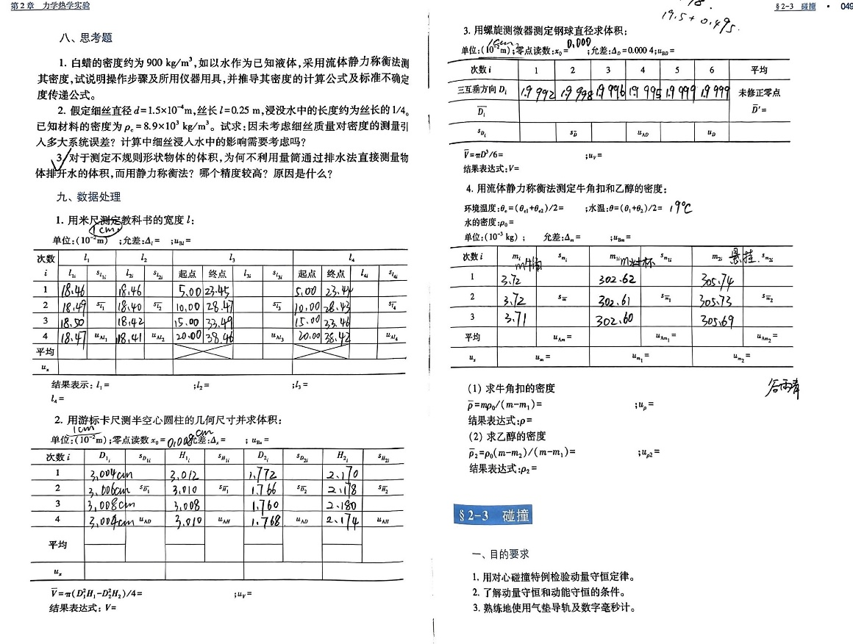实验数据记录及处理
2. 米尺测量教科书
3. 单位：cm 允差 $∆_{l}$ =0.5mm $u_{Bl}$ = $\frac{0.1}{\sqrt{3}}≈0.06mm$ =0.006cm

|  |  |  |  |  |  |  |  |  |  |  |  |  |
| --- | --- | --- | --- | --- | --- | --- | --- | --- | --- | --- | --- | --- |
| 次数 $$ⅈ$$ | $$l_{1}$$ | | $$l_{2}$$ | | $$l_{3}$$ | | | | $$l_{4}$$ | | | |
| $$l_{1i}$$ | $$s_{l_{1i}}$$ | $$l_{2i}$$ | $$s_{l_{2i}}$$ | 起点 | 终点 | $$l_{3i}$$ | $$s_{l_{3i}}$$ | 起点 | 终点 | $$l_{4i}$$ | $$s_{l_{4i}}$$ |
| 1 | 18.46 | 0.018 | 18.46 | 0.026 | 5.00 | 23.45 | 18.45 | 0.017 | 5.00 | 23.44 | 18.44 | 0.017 |
| 2 | 18.49 | $$s_{\overline{l1}}$$ | 18.40 | $$s_{\overline{l2}}$$ | 10.00 | 28.47 | 18.47 | $$s_{\overline{l3}}$$ | 10.00 | 28.43 | 18.43 | $$s_{\overline{l4}}$$ |
| 3 | 18.50 | 0.0091 | 18.42 | 0.013 | 15.00 | 33.49 | 18.49 | 0.0085 | 15.00 | 33.46 | 18.46 | 0.0085 |
| 4 | 18.47 | $$u_{A_{l1}}$$ | 18.41 | $$u_{A_{l2}}$$ | 20.00 | 38.46 | 18.46 | $$u_{A_{l3}}$$ | 20.00 | 38.42 | 18.42 | $$u_{A_{l4}}$$ |
| 平均 | 18.48 | 0.011 | 18.4225 | 0.018 |  | | 18.4675 | 0.010 |  | | 18.4375 | 0.010 |
| $$u_{x}$$ | 0.012 | | 0.017 | | 0.012 | | | | 0.012 | | | |

$l_{1}= (18.480±0.012)cm$ $l_{2}=(18.423±0.017)cm$

$l_{3}= (18.468±0.012)cm{ l}_{4}=(18.438±0.012)cm$

2、用游标卡尺测半空心圆柱的几何尺寸并求其体积

|  |  |  |  |  |  |  |  |  |
| --- | --- | --- | --- | --- | --- | --- | --- | --- |
| 次数i | $$D_{1_{i}}$$ | $$s_{D_{1i}}$$ | $$H_{1_{i}}$$ | $$s_{H_{1i}}$$ | $$D_{2_{i}}$$ | $$s_{D_{2i}}$$ | $$H_{2_{i}}$$ | $$s_{H_{2i}}$$ |
| 1 | 3.004 | 0.0019 | 3.012 | 0.0016 | 1.772 | 0.0050 | 2.170 | 0.0044 |
| 2 | 3.006 | $$s_{\overline{D1}}$$ | 3.010 | $$s_{\overline{H1}}$$ | 1.766 | $$s_{\overline{D2}}$$ | 2.178 | $$s_{\overline{H2}}$$ |
| 3 | 3.008 | 0.00096 | 3.008 | 0.00082 | 1.760 | 0.0025 | 2.180 | 0.0022 |
| 4 | 3.004 | $$u_{A_{D}}$$ | 3.010 | $$u_{A_{H}}$$ | 1.768 | $$u_{A_{D}}$$ | 2.174 | $$u_{A_{H}}$$ |
| 平均 | 3.0055 | 0.0011 | 3.010 | 0.00098 | 1.7665 | 0.0030 | 2.1755 | 0.0027 |
| $$u_{x}$$ | 0.017 | | 0.0015 | | 0.0032 | | 0.0029 | |

单位：cm 零点读数： $x_{0}$ =0.008cm 允差： $∆_{x}$ = 0.02mm ${ u}_{Bx}$ = $\frac{0.02}{\sqrt{3}}$ ≈0.012mm=0.0012cm

注意我们要消除零点误差，即D1=2.9975，H1=3.0020，D2=1.7585，H2=2.1675

$V=\frac{π\left({D_{1}}^{2}H_{1}-{D_{2}}^{2}H_{2}\right)}{4}$ =15.9203 $cm^{3}$

$u_{v}=V\sqrt{{\left(\frac{u_{H1}}{H1}\right)}^{2}+{\left(2\frac{u_{D1}}{D1}\right)}^{2}}+V\sqrt{{\left(\frac{u_{H2}}{H2}\right)}^{2}+{\left(2\frac{u_{D2}}{D2}\right)}^{2}}=0.17cm^{3}$

结果表示为： $V=(15.92±0.17)cm^{3}$

3、用螺旋测微器测定钢球直径求体积

单位：cm 零点读数： $x_{0}=0.0000cm$ 允差： $∆_{D}$ =0.0004cm

$u_{BD}$ = $\frac{0.001}{\sqrt{3}}≈0.0006$ mm=0.00006cm

|  |  |  |  |  |  |  |  |  |  |
| --- | --- | --- | --- | --- | --- | --- | --- | --- | --- |
| 次数i | 1 | | 2 | 3 | | 4 | 5 | 6 | 平均 |
| 三互垂方向 $D_{i}$ | 1.9992 | | 1.9998 | 1.9996 | | 1.9995 | 1.9999 | 1.9999 | 未修正零点 $\overline{D'}$ |
| $$\overline{D_{D_{i}}}$$ | 1.99965 | | | | | | | | 1.99965 |
| $s_{D}$ =0.00057 | | $$s_{\overline{D}}=0.00023$$ | | | $u_{D}$ =0.00063 | | | | |

$\overline{V}$ = $\frac{πD^{3}}{6}=4.18659 {cm}^{3}$ $u_{V}$ = $V\sqrt{{\left(3\frac{u_{D}}{D}\right)}^{2}}=0.0039$

结果表达式： $V=(4.1866±0.0039)cm^{3}$

4、用流体静力称衡法测定牛角扣的密度

环境温度：20℃ 水温19℃

水的密度：0.9984g/ ${cm}^{3}$

单位：g 允差 $∆m=$ 0.015g $u_{Bm}≈\frac{0.01}{\sqrt{3}}=0.006$ g

|  |  |  |  |  |  |  |
| --- | --- | --- | --- | --- | --- | --- |
| 次数 | $$m_{i}$$ | $$s_{mi}$$ | $$m_{1i}$$ | $$s_{m1i}$$ | $$m_{2i}$$ | $$s_{m2i}$$ |
| 1 | 3.72 | 0.0058 | 302.62 | 0.010 | 305.74 | 0.026 |
| 2 | 3.72 | $$s_{\overline{m}}$$ | 302.61 | $$s_{\overline{m}1}$$ | 305.73 | $$s_{\overline{m}2}$$ |
| 3 | 3.71 | 0.0033 | 302.60 | 0.0058 | 305.69 | 0.015 |
| 平均 | 3.717 | $u_{Am}$ =0.0040 | 302.61 | $u_{Am1}$ =0.0069 | 305.72 | $u_{Am2}$ =0.018 |
| $$u_{x}$$ | $u_{m}$ =0.007 | | $u_{m1}$ =0.009 | | $u_{m2}$ =0.019 | |

牛角扣的密度： $\overline{ρ}=\frac{mρ}{m2-m1}=1.1910 g/{cm}^{3}$ $u_{ρ}=0.007 g/{cm}^{3}$

结果表达式 $ρ=(1.191±0.007)g∕cm^{3}$

六、考察题和思考题

1、一把钢尺在20℃时标度,若在-20℃时一次测得某物体长度为1 000.0mm。

假定不锈钢尺的线膨胀系数为:β=1.2× ${10}^{-5}/℃$,问:

1. 因热膨胀引入的系统误差是否需要修正?

需要修正，在-20℃时，钢尺会收缩，让测量结果偏大。

1. 写出该物体长度的结果表达式。

$$L_{真}=\frac{1000}{1+Δtβ}=\frac{1000}{1+40×1.2×{10}^{-5}}≈999.52mm$$

2、对于测定不规则形状物体的体积,为何不利用量筒通过排水法直接测量物

体排开水的体积,而用静力称衡法?哪个精度较高?原因是什么？

不规则的物体可能没有办法放入量筒，而且，静力称衡法的精度更高：电子天平精度高，实验室用的电子天平精度可达0.01g或更高,超过量筒的精度。不受液面读数和气泡的影响，不会产生气泡误差，也可以避免凹凸液面读数的影响。